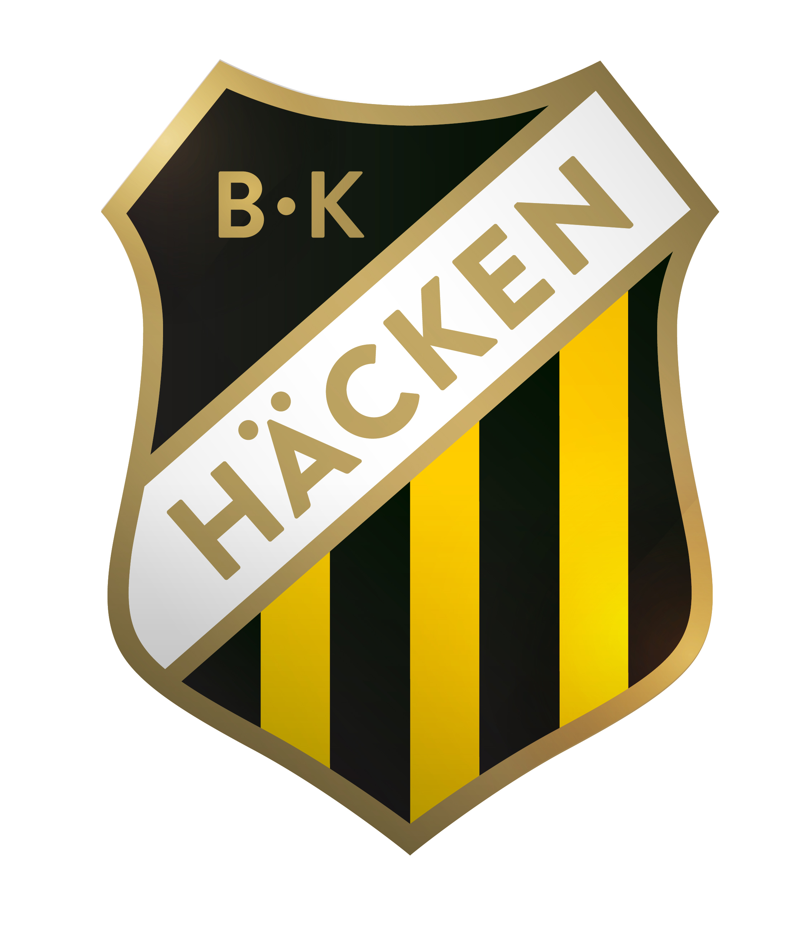
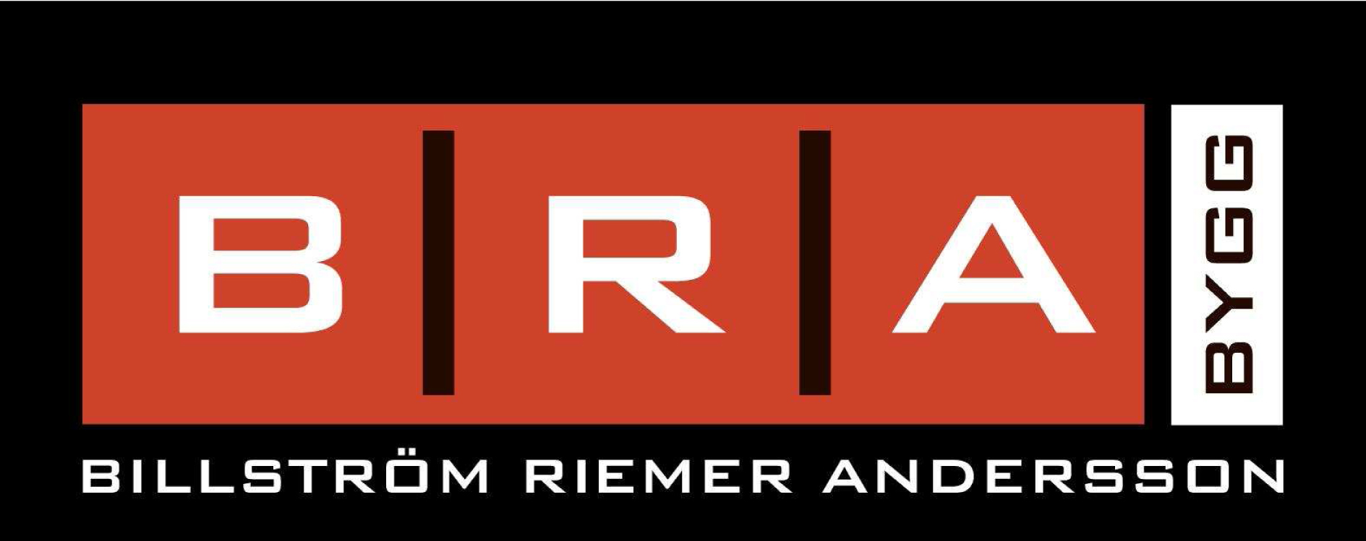

Pressrelease 8 Mars 2013

BRA Bygg AB bygger vidare tillsammans med BK Häcken

BRA Bygg AB har sedan 2010 varit stolt huvudpartner till BK Häcken. Tre år av samarbete som under fjolåret kröntes med ett allsvenskt silver. Inför kommande utmaningar förstärks samarbetet för gemensamma framgångar.

BRA Bygg AB är ett framåt företag med medarbetare med mångårig erfarenhet och rutin. Företagets målsättning är att genom affärsmässighet, kompetens, korta beslutsvägar och engagerade medarbetare ge kunderna en slutprodukt som uppfyller förväntningar. Mycket stämmer väl in på föreningen BK Häcken.

2010 startade samarbetet och det har varit tre utvecklande år för bägge parter.
Inför 2013 intensifieras samarbetet och blir ekonomiskt det största i BK Häckens historia.

- Vi är oerhört glada att fortsätta samarbetet med BRA Bygg. Vi har ett utmärkt samspel och ser att vi tillsammans verkligen stärker varandras varumärken. BRA Bygg är ett företag vi är stolta över att ha på bröstet, säger BK Häckens marknadschef Marcus Jodin.
- BRA Bygg är stolta och glada över att, för fjärde året i rad, vara huvudsponsor till BK Häcken och vara en del av klubbens sportsliga framgångar. Det är roligt att vara med och bygga vidare på klubbens positiva utveckling som i många avseenden liknar vår egen, säger Anders Billström.

Samarbetsavtalet sträcker sig över kommande två säsonger.

För ytterligare information:
Anders Billström, vice vd BRA Bygg AB, anders.billstrom@brabygg.eu, tel. 031-89 44 01
Marcus Jodin, marknadschef BK Häcken, marcus@bkhacken.se, 0704-73 30 54

